Lieve Ateliergenoten,

Zaterdag 8 februari gaan we naar Amsterdam!
9.00 uur: verzamelen op Centraal Station onder ‘The Cloud’ (verzamelplaats bij de poortjes aan de centrumzijde van het station). Zorg dat er genoeg geld op je ovkaart staat, ook voor de tram.
Wees op tijd, liever te vroeg! Ik ben er waarschijnlijk al om tien voor negen.
10.00 uur: Eerst bezoeken we de studio van Liselore Frowijn. Het is leuk en aardig om van tevoren nog een keer haar website te bezoeken. https://studiofrowijn.com
Je bent dan beter voorbereid op het bezoek en je kan haar ook gerichte vragen stellen of vertellen wat je van haar werk vindt. Zij is geen klassieke modeontwerper zoals Chanel of Dior of Givenchy… Jonge modeontwerpers hebben tegenwoordig hele andere doelstellingen en voelen zich verantwoordelijk voor een van de meest vervuilende industrietakken, die de modeindustrie is. Stel kritische vragen daarover!

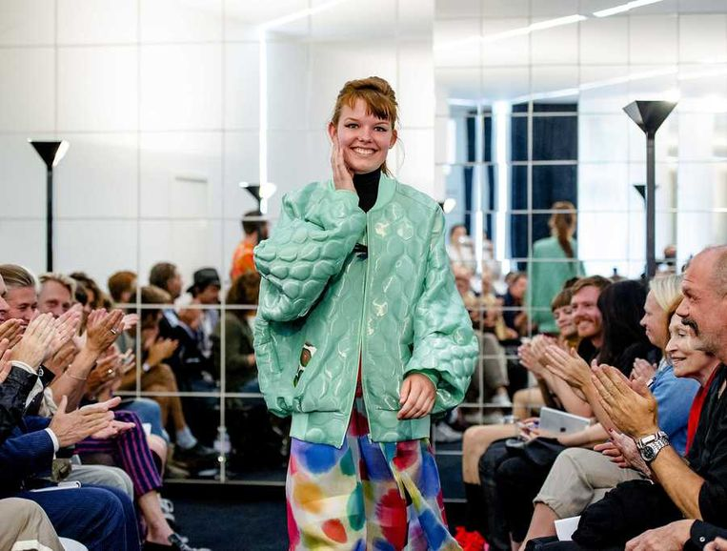

11.00 uur: Op weg naar het Rijksmuseum gaan we ergens thee en taart eten.
Daarna gaan we naar het Rijksmuseum en concentreren ons op gezichten en handen.

14.00 uur. Rondom deze tijd zijn we klaar. Je mag zelf weten of je met mij mee terug naar Utrecht gaat, of dat je daar blijft om leuke dingen te doen.

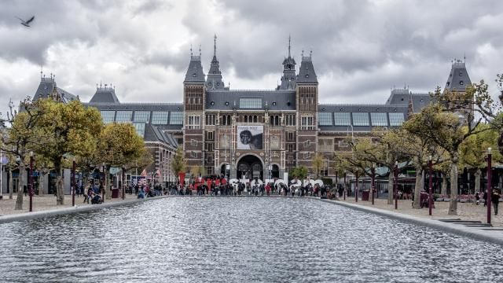

Kosten:
Vervoer: Zorg dat je minimaal €22 op je ovkaart hebt staan.
Liselore: €2,- (daar kopen we een mooie bos bloemen van)
Taart en thee: €6,-
Rijksmuseum: Gratis (In de garderobe moet je tijdelijk 50c in kluisje doen)
Lunch: Zelf meenemen (of kopen)

Wat neem je mee?
OVkaart met minimaal €22,- tegoed
ID
Dummie, gum en potlood
Muntje van 50 ct
Lunchpakket of geld hiervoor.
€2,- voor de bloemen

